Temat: Gwiazdy na niebie
5-latki

- Wiersz „Gwiazdozbiory”
Wyszła noc na ciemne niebo.
Lśniące gwiazdy rozsypała.
Z ślicznych, srebrnych, najjaśniejszych
gwiazdozbiory układała.
– Wszystkim dzieciom, na dobranoc,
Mały Wóz szybciutko zrobię
i Polarną wielką Gwiazdą
jego dyszel przyozdobię.
Ludzie często, przez lornetkę
gwiazdy z Ziemi oglądają.
Niechaj moje gwiazdozbiory
Lwa i Raka podziwiają.

Rozmowa z dzieckiem na temat kosmosu. Wyjaśnienie zastosowania teleskopów kosmicznych. Zastanawianie się czy w kosmosie mogą żyć istoty rozumne i jak mogą wyglądać.

Oglądanie zdjęć gwiazdozbiorów. Wyjaśnienie dziecku, że na niebie gwiazdy tworzą różne wzory, zwane gwiazdozbiorami, które mają swoje nazwy, np. Wielki Wóz, Mały Wóz, Byk, Bliźnięta, Lew.

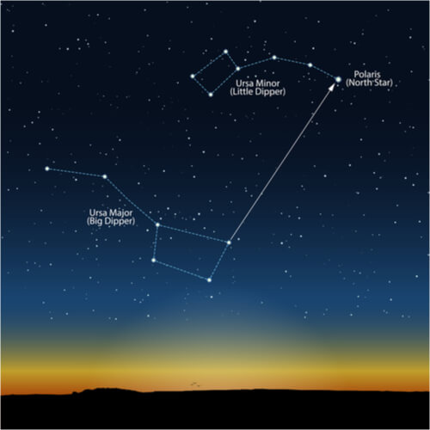

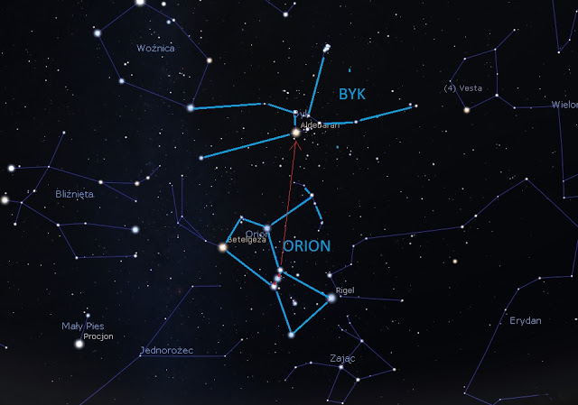

- Zabawa kreatywna „Tworzymy gwiazdozbiory”.
Potrzebne będą żółty, złoty lub srebrny papier, duży arkusz granatowego papieru i nożyczki.
Dziecko wycina z papieru gwiazdki różnej wielkości, a następnie na ciemnym podłożu układa je w gwiazdozbiory według własnego pomysłu. Nadaje nazwy ułożonym gwiazdozbiorom.
- Ćwiczenia gimnastyczne z gazetami.
- maszerowanie w kole trzymając gazetę rozłożoną nad głową
- stanie w rozkroku nad rozłożoną gazetą, skłon w przód, a następnie wyprost i klaśnięcie nad głową
- leżenie przodem, unoszenie gazety trzymanej oburącz za końce i dmuchanie na gazetę
- czworakowanie z gazetą położoną na plecach
- ugniatanie gazety tak, aby powstała kulka, podrzucanie kulki raz jedną, raz drugą ręką i chwytanie
- rzuty i chwyty z wykonywaniem dodatkowych zadań, np. przed chwytem klaśnięcie w dłonie lub kręcenie młynka rękami, wykonanie obrotu itp.
- rzuty kulką do kosza lub innego pojemnika.

- Kosmos w słoiku.
Potrzebne będą: słoik, wata, barwniki lub bibuła czerwona i niebieska, cekiny, brokat itp.
https://www.youtube.com/watch?v=kt4sIlgIbdc
- Piosenka „Ufoludki”
https://www.youtube.com/watch?v=Jtm4_sbUaDI
- Karty pracy
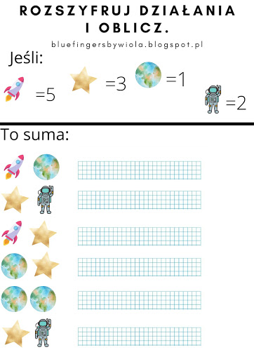

Dorysuj drugą część rakiety.

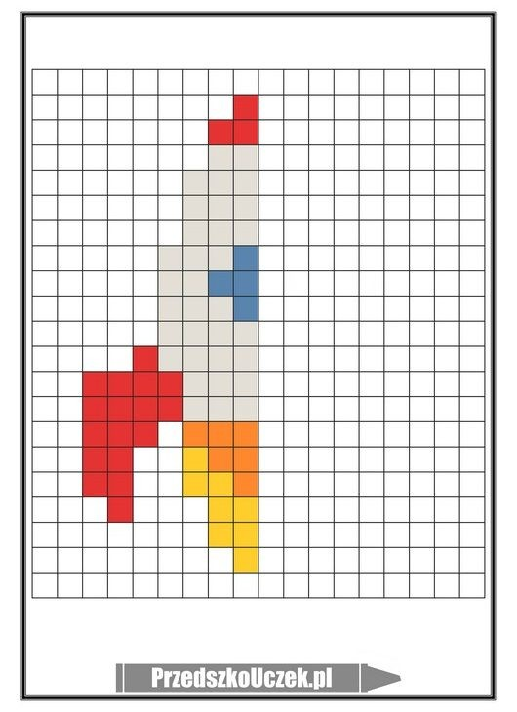

Policz i zaznacz odpowiednią cyfrę.
